Ihr Ansprechpartner:
Barbara Weber
Barbara.Weber@profibus.com
+49 721 9658-549

P R E S S E M I T T E I L U N G

Erfolgreicher PROFIsafe Anwender-Workshop in Ostfildern bei Pilz

01. Oktober 2018: Am 18. September 2018 veranstaltete PI (PROFIBUS & PROFINET International) einen voll ausgebuchten Anwender-Workshop zum Thema PROFIsafe bei der Pilz GmbH & Co. KG in Ostfildern. Das überarbeitete Workshop-Konzept gab den Teilnehmern einen umfassenden Überblick über das PROFIsafe-Profil und überzeugte mit neuen, praxisnahen Vorträgen sowie einem interessanten Hands-On-Training. Auf der Agenda fanden sich unter anderem spannende Vorträge zu den Themen PROFIsafe-Herleitung, Safety und Security sowie Systemfeatures und Systemintegration.
Ein absolutes Highlight des Anwender-Workshops war die von Pilz angebotene Werksführung für alle Teilnehmer, Referenten und Aussteller. Ergänzend zum Workshop präsentierten führende Technologiehäuser ihre Angebote und Lösungen in einer Microfair. Diese Ausstellung bot den Teilnehmern die perfekte Plattform zur Kontaktaufnahme in den Pausenzeiten. Ein reger Austausch mit den jeweiligen Firmenvertretern sowie das Knüpfen neuer, wertvoller Kontakte waren das Ergebnis. Insgesamt jagte über den gesamten Tag ein Highlight das nächste und der Workshop war ein voller Erfolg.

Grafik: Der PROFIsafe-Workshop bei Pilz überzeugte mit neuen, praxisnahen Vorträge und einem Hands-On-Training.
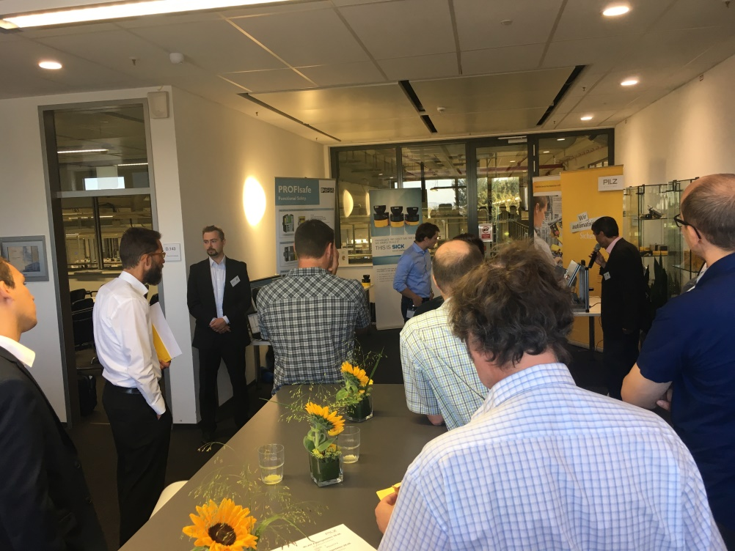

Pressekontakt:
PI (PROFIBUS & PROFINET International)
PROFIBUS Nutzerorganisation e. V.
Barbara Weber

Haid-und-Neu-Str. 7

D-76131 Karlsruhe
Tel.: 07 21 /96 58 - 549

Fax: 07 21 / 96 58 - 589
Barbara.Weber@profibus.com
http://www.PROFIBUS.com
Die Pressemitteilung liegt unter www.profibus.com zum Download für Sie bereit.

